统信UOS服务器版的客户和用户们，久等了！
跟大家报告两个振奋人心的好消息：
第一，统信服务器操作系统V20即将进行重大升级，1060版本马上就到！
第二，在1060版本中，支持免费使用授权，可无限期免费使用！
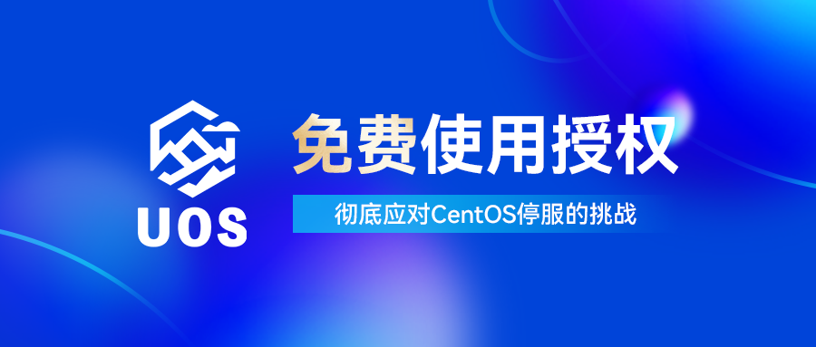
也就是说，我们将持续提供高性能、高可靠、强安全、易维护、生态丰富的统信服务器操作系统V20产品与服务，帮助用户更低成本、甚至零成本应对CentOS停服的挑战。

1、初识免费使用授权
统信服务器操作系统V20作为一款构建信息化设施环境的基础软件产品，已正式通过GB18030-2022《信息技术 中文编码字符集》最高级（3级）认证。
免费使用授权和商业授权的源代码、功能、CPU架构、生态、生命周期完全一致，只需遵守《最终用户许可协议》和《隐私政策》，用户即可免费下载和使用统信服务器操作系统V20。
免费使用授权的适用场景包括：
- 预算紧缺，且需要尽快完成CentOS迁移的用户
- 对商业保障和服务无需求的用户
- ISV等合作伙伴，用于和其他伙伴共建生态

2、浅谈升级和兼容性
将免费使用授权升级到商业授权时，需额外购买订阅服务或商业版License授权（详情请咨询400-8588-488或客户经理），并使用购买的授权文件激活系统即可。
免费使用授权与统信软件衍生的解决方案产品相互兼容，如统信有易、统信有幄和统信有栈等。例如，可以使用统信有易将CentOS迁移至免费使用授权。

3、如何获取镜像和源码
可在统信软件资源中心：
https://www.chinauos.com/resource/download-server-ufu
下载免费使用授权的镜像。
1060版本镜像安装过程中选择授权类型时请选择“免费使用授权”类型：
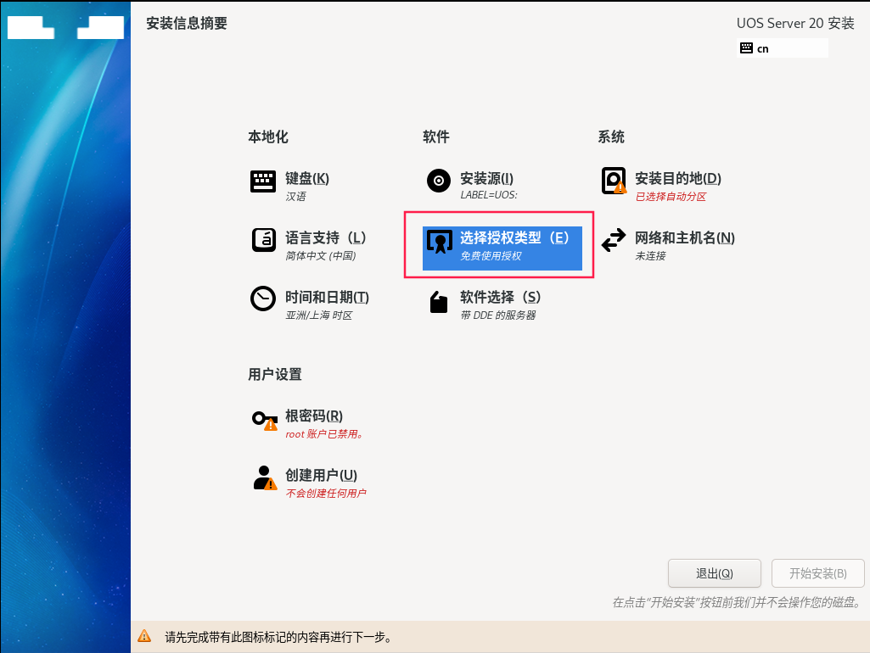
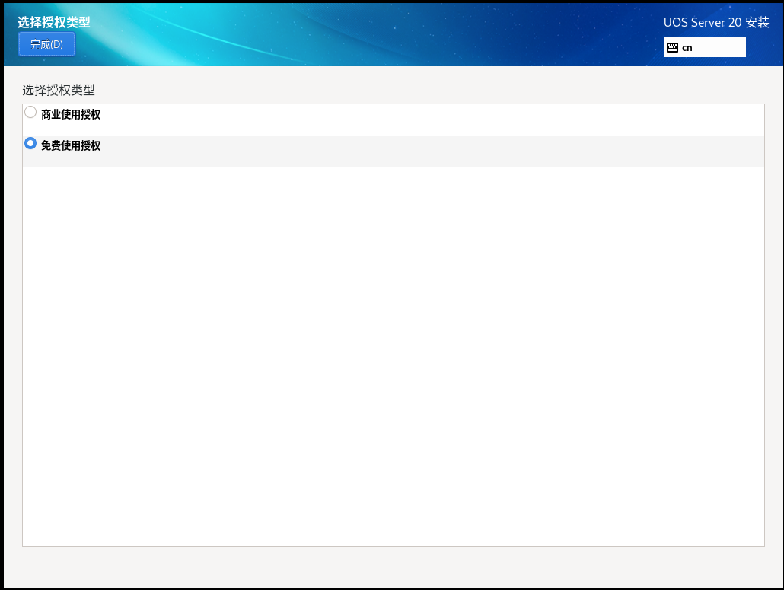
Tip：已下载并使用了统信服务器操作系统V20（1050）（免费使用授权）的用户，可能会出现无法访问软件仓库的问题（错误码为401），只需将仓库地址切换为UFU（UOS Free Use）专用仓库地址即可。 更多详情请参见仓库切换方案介绍： https://faq.uniontech.com/sever/sysmain/8742
我们将分阶段逐步开源服务器操作系统V20的所有源代码，除了上游社区开源代码、对开源代码的修改，还包括自研的闭源代码，开源方式也将包括统信软件官网和第三方代码托管平台等。
目前，用户可通过统信软件官网：
https://www.uniontech.com/next/product/UOS-Free-Use
下方源代码申请入口申请获取源代码。

4、深析版本间的差异
免费使用授权和商业授权，在试用期和商业责任等方面有一定的差异。
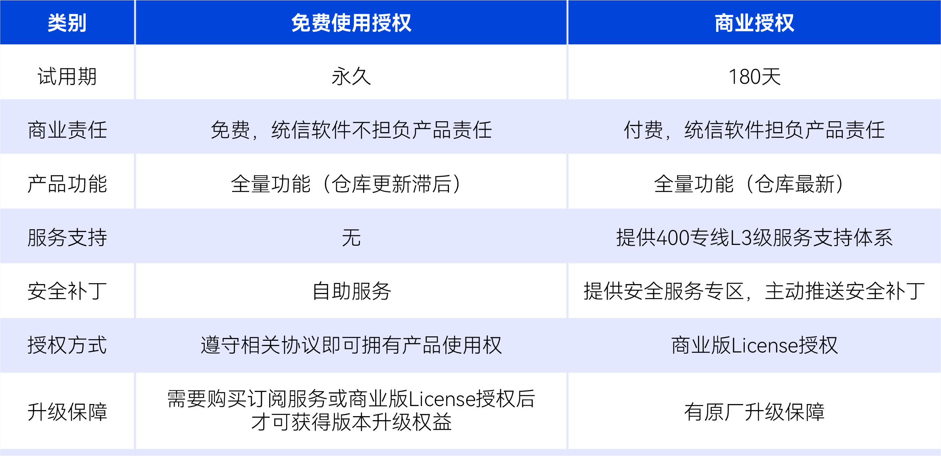
免费使用授权和中国根社区版本在产品质量、产品属性、生命周期等方面有一定的差异。
在替代CentOS方面，免费使用授权给用户提供了更多的选择。
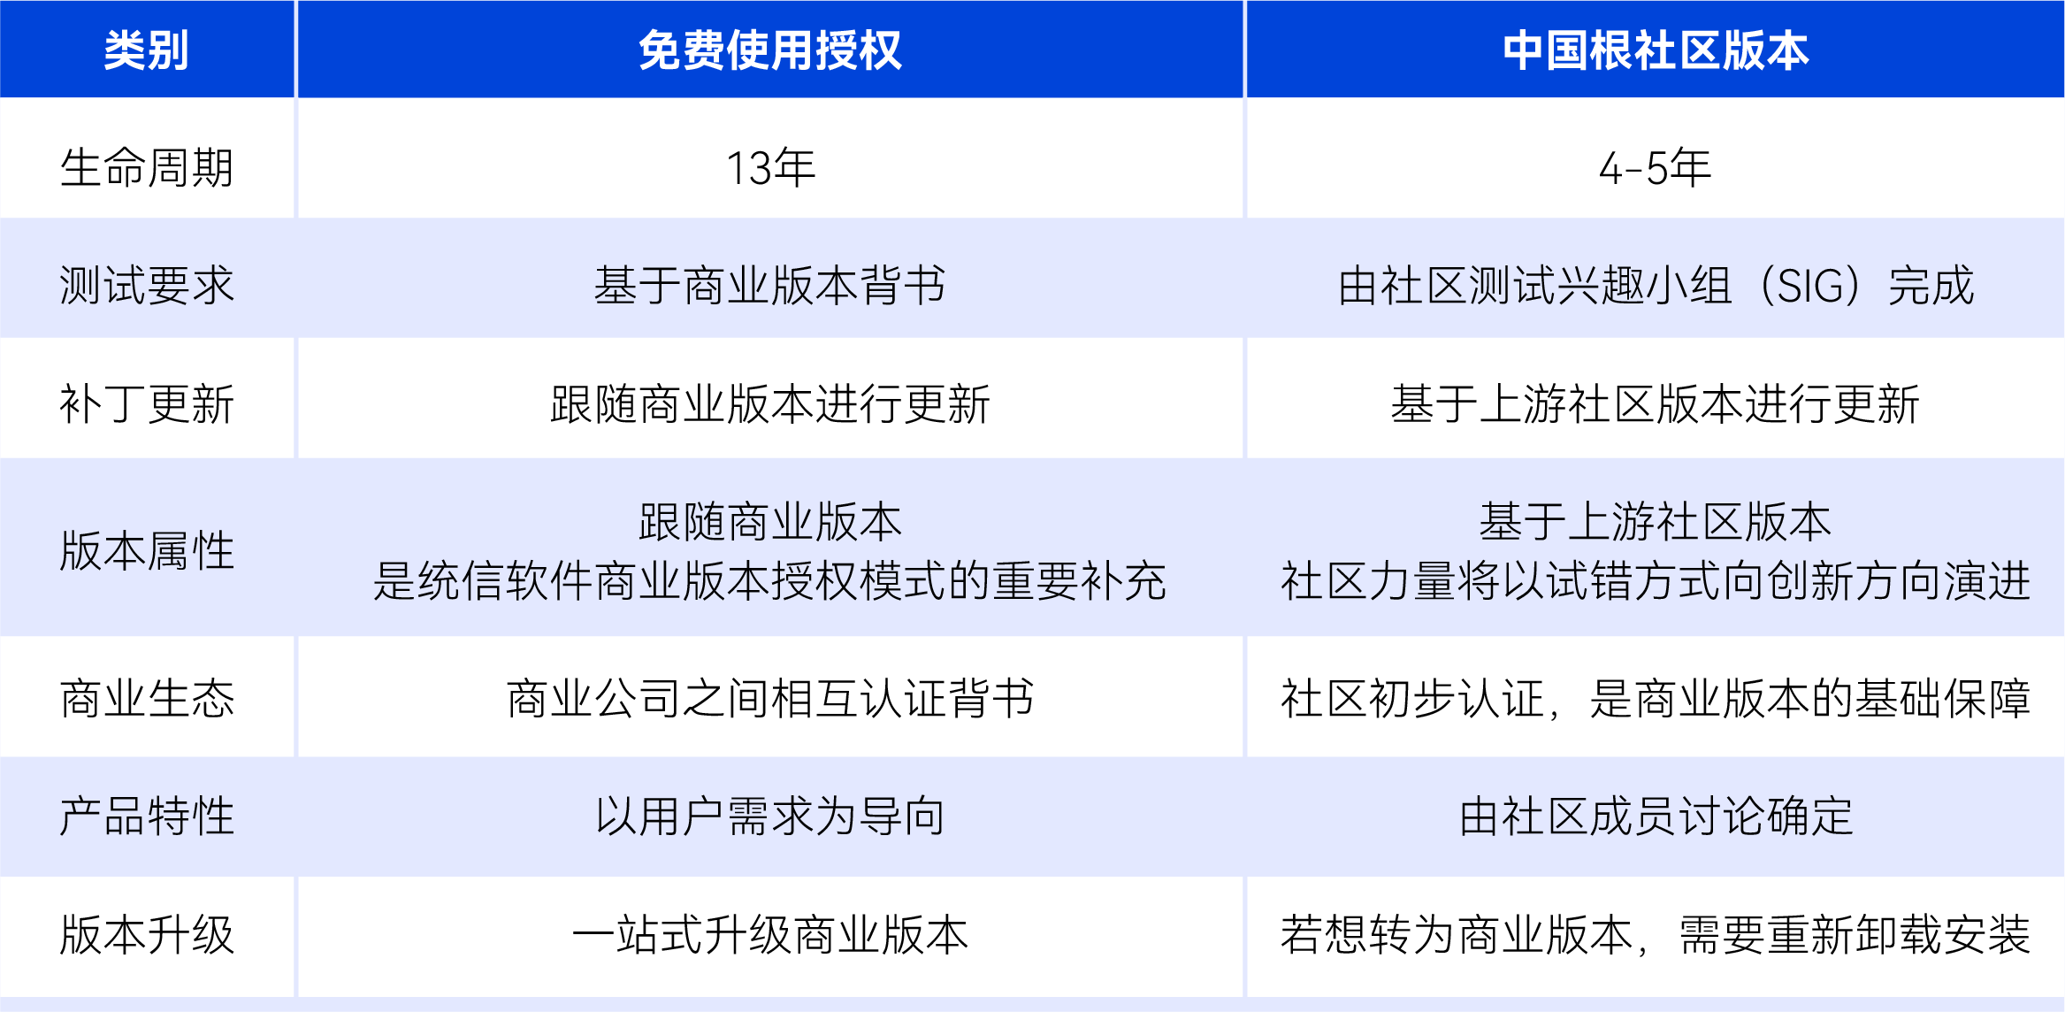
免费使用授权和CentOS在内核版本和版本维护等方面有一定的差异。
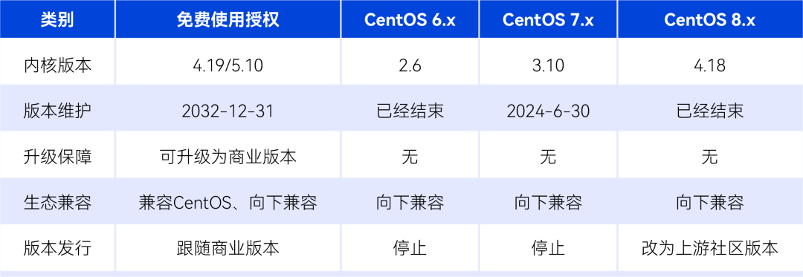
敢为人先的免费模式，源自持续的技术创新。统信软件始终坚持自主研发、建设新一代的数字基础设施，面向全球提供更高性能、更低价格的产品和服务。
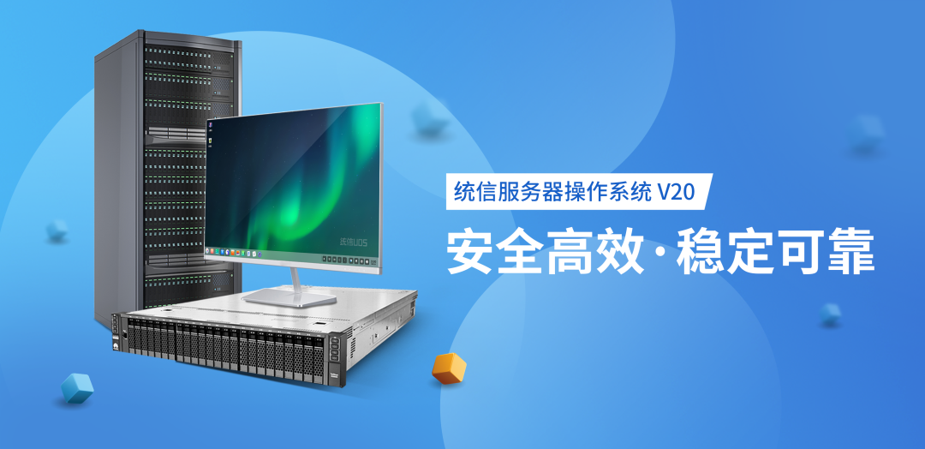
统信UOS服务器版汲取国内外主流社区技术栈优势，深入技术底层结合国内外设计标准与规范以及各类用户业务应用需求，积极开展技术创新，全面支持国内外主流CPU架构和处理器厂商，在各种应用环境中，满足强安全、高稳定、高性能、易维护以及泛兼容等要求，是一款构建信息化设施环境的基础软件产品：

强安全：
- 等保四级GB/T 20272-2019认证
- 商密二级GM/T 0028认证
- 全栈生态链支持国密
- 国际知名安全社区OpenSCAP官方首批支持的中国操作系统
- 21天推送一次补丁更新，每周进行漏洞修复推送

高稳定：
- 稳定版 Linux 4.19&5.10双内核
- 热补丁升级机制
- LTP 7*24小时测试用例通过率超98%
- 长时高负荷运行，卸荷后60秒内实现系统及各应用流畅运行

高性能：
- 内存拷贝页技术，拷贝性能提升超70%，满并发优化提升10%
- 多种自研性能优化成果：文件读写性能提升4%、调度延迟减少10%、多并发锁竞争场景性能提升5%……
- 相比同类产品，UnixBench等测试全面领先

易维护：
- 提供自研统信有易服务器迁移软件
- 提供自研统信有幄自动化运维工具
- 提供面向场景的AI系统调优能力

泛兼容：
- 历史版本兼容性>98%，提供平滑升级方案
- 组件模块化设计，为用户最大限度解决底层依赖问题
- 全面通过整机适配兼容性测试（多种不同型号的整机）
彻底解决CentOS停服挑战，统信UOS一直在行动，让我们共同期待1060版本的重磅发布~

©统信软件技术有限公司。访问者可将本网站提供的内容或服务用于个人学习、研究或欣赏，以及其他非商业性或非盈利性用途，但同时应遵守著作权法及其他相关法律的规定，不得侵犯本网站及相关权利人的合法权利。除此以外，将本网站任何内容或服务进行转载，须备注：该文档出自【faq.uniontech.com】统信软件知识分享平台。否则统信软件将追究相关版权责任。

